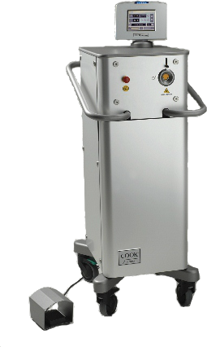

# **LASER H-30**

# **Hospital**

# **Naval**

# **Viña del**

# **Mar**

# **LHT 12181214**